

Het TOURJOURNAAL van
Dinsdag 26 juli 2016

De laatste loodjes.………………

Zoals Felix gisteren al meldde was hij nog niet helemaal klaar en moest nog een paar administratieve handelingen afwerken.

Maar wat een dankbetuigingen.
Jullie hebben het niet kunnen zien maar het was ongeveer zo bij Felix op zijn kaakjes:


Beste mensen, Hét Tourspel van West-Brabant zou nooit het spel zijn als jullie niet interactief meedoen met verhalen, reacties, anekdotes etc. etc.

Dank, dank, zeer veel dank daarvoor!!!

Maar nu eerst terug naar wat Felix nog met jullie te delen heeft:

De Prijzenpot:

De prijzen worden aan het einde verdeeld, maar we zijn al gelijk bij etappe 1 begonnen met delen. Hieronder het totaaloverzicht waarvan Felix denkt dat je gewonnen hebt.

Tebvens treffen jullie als bijlage per etappe gespecificeerd wat er verdiend is.

Felix’ vraag is om na te kijken of het allemaam klopt.
Reageer s.v.p. uiterlijk vrijdag a.s. als je meent dat er iets niet klopt.

Zaterdag a.s. (30 juli) zal Felix de geldprijzen over maken op de bekende rekeningnummers en persoonlijk overhandigen aan degenen die cash aan Felix betaald hebben.

 | Naam | Gewonnen Geldbedrag | Extra Prijs
1 | Roger Withagen | € 120,00
2 | Broers van Hoven | € 83,00
3 | Lucien Klerkx | € 70,60
4 | Erik vd Lee | € 55,00
5 | Paulien Klaassen | € 40,00
6 | Ricardo vd Klundert*** | € 43,00 | Boek: Heeft u een foto meneer?
7 | Eric Konings | € 33,00
8 | Claudia Goossens | € 32,60
9 | Ellen Roedelof | € 23,00 | Plu van Tuur
10 | Stan Hoogerwerf*** | € 31,00
 | Annette de Mooij | € 18,00
12 | Corné Bolluijt | € 19,00
13 | Martijn vd Berg | € 18,00
14 | Coen Pijpers | € 15,45
 | Peter Palinckx | € 7,00
16 | Sjaak vd Berg | € 14,00
17 | Jan Bus | € 14,00
18 | Sjoerd van Ginneken*** | € 13,00
19 | Teun van Ginderen | € 13,34
20 | Henny vd Lee | € 12,10
21 | Roger Groffen | € 13,00
22 | Johan de Bruijn | € 13,00
23 | Willy Poldermans | € 12,00
24 | Jelle Goossens*** | € 13,60 | Plu van Tuur
25 | Karlijn Stultiëns | € 12,00
26 | Robert Janssens | € 12,50
26 | Erik Roest | € 8,10
27 | Ruben Maas*** | € 10,10
28 | Eric Goossens | € 27,60
29 | Jac Borremans | € 30,50
30 | Richard Slabbekoorn | € 9,00
31 | Ronald 'Withege d'n Botte | € 12,00
32 | Jos Bogers | € 9,00
33 | Kim Paulussen | € 9,10
34 | Welmer Boer | € 8,00
35 | Sander Kerstens*** | € 9,20
37 | Robert Reuvers | € 7,20
38 | Maikel vd Poel | € 7,00
39 | Jules Theuns | € 7,00
40 | Oewy en Imiet Champion | € 7,00
41 | Stefan Schroot | € 7,20
42 | Jean-Pierre van Bergen | € 7,00
43 | Nico Hoogerwerf | € 7,25
44 | Stefan van der Sanden | € 7,00
45 | Jos Kerstens | € 7,00
46 | Piet Vermeulen | € 10,00
47 | Willy van As | € 9,00
48 | Nick 'Magic' Orlando | € 11,33
49 | André Maas | € 6,00
50 | Wilfred Luijckx | € 6,00
51 | Jim vd Bogaert*** | € 6,00
52 | John Kerstens | € 8,00
53 | Rien Brans | € 5,10
54 | Peter de Wilde | € 14,00
 | Peter Adriaansen | € 8,00
 | Robbert Klaassen | € 5,00
57 | Nico vd Klundert | € 20,00
 | Ton Rijsdijk | € 8,00
59 | Jeanne Kerstens | € 5,25
60 | Mark Alberti | € 9,50 | 2 kaarten Draai van de Kaai
61 | Sjack vd Hout | € 4,00
62 | René vd Bogaert | € 5,00
63 | Johan Mathijssen | € 4,00
64 | Jan Schuurbiers | € 4,00
65 | Anton van Schaik | € 4,00
66 | Alexander de Vos | € 4,00
67 | Ilse van Ginneken | € 4,00
68 | Niels Adriaansen*** | € 6,50
69 | Samantha de Klerk | € 4,00
70 | Diana de Vos | € 4,00
71 | Greg vd Bogaert*** | € 4,00
 | Jan van Dun | € 3,00
73 | Niek Iversen | € 3,00
74 | Tommie Withagen | € 6,33
75 | Rinus Konings | € 5,00
76 | Wesley Verbraak | € 3,00
77 | Cees van Oers | € 3,00
78 | Richard van Stel | € 9,00 | 2 kaarten Draai van de Kaai
79 | Ronny Verhulst | € 6,00
80 | Mark Almekinders | € 2,00 | 2 kaarten Draai van de Kaai
81 | Peter Kwaaitaal | € 2,00
82 | Liesbeth Clarijs | € 23,00 | 2 kaarten Draai van de Kaai
83 | Erik-Jan de Bruijn | € 2,00
83 | Ronald Groesbeek | € 2,00
85 | Casper ' Le Puncheur' Pruijn | € 2,00
86 | Linda Prop | € 5,00
87 | Gerda van Beek | € 2,00
88 | John Verbraeken | € 6,00
89 | Corné Lodiers | € 11,85
90 | Niels van Elzakker | € 5,00
91 | Koos en Jack Suijkerbuijk | € 2,00
92 | Martin Tijsma | € 2,00
93 | Marian Mathijssen | € 2,00
94 | Arjan Buijsen | € 1,00
95 | Kees van Tiggelen | € 1,00
96 | Arthur vd Goor | € 1,00 | 2 kaarten Draai van de Kaai
97 | Marcel van Beek | € 1,20
98 | Michael de Raaff | € 3,00
99 | Frank Linssen | € 1,00
100 | Perry Clarijs | € 6,50
101 | Martine vd Nieuwenhuijzen | € 5,00
102 | Adrie van Overveld | € 2,00 | Plu van Tuur
103 | Kees van Ginneken | € 3,00

En Felix vergat gisteren nog een Klassement te vermelden. De strijd om de Witte Trui is uiteraard ook beslist En de man die het vaakst terug in de Gele Trui kwam wint de Witte Trui 2016:
Ricardo van de Klundert

De volledige stand in het witte Trui-klasement is:

 | Naam | Eindtotaal WITTE TRUI
1 | Ricardo vd Klundert*** | 2427
2 | Stan Hoogerwerf*** | 2402
3 | Sjoerd van Ginneken*** | 2368
4 | Jelle Goossens*** | 2353
5 | Ruben Maas*** | 2338
6 | Sander Kerstens*** | 2297
7 | Jim vd Bogaert*** | 2242
8 | Niels Adriaansen*** | 2138
9 | Greg vd Bogaert*** | 2126

Felix zal de nummer 1, 2 en 3 persoonlijk beanderen of zij de Witte Trui van 2017 willen financieren. Dus Roger, Broers van Hoven en Lucien; de vraag komt nog naar jullie toe. Dan kunnen we zien of de Witte Trui voor 2017 ook veilig gesteld kan worden……

En zoals gebruikelijk maakt Felix ook altijd een overzicht van de ultieme lijst; dus welke 25 renners had je moeten selecteren om de allermeeste punten te behalen.

Roger Withagen, onze tourwinnar behaalde 2.479 punten. En da‘s een heel pak!!!
In 2015 won Coen Pijpers, en weten jullie met hoeveel punten……………, precies ook met 2.479………

Goed is om eerst te weten dat 81 renners geen punten wisten te behalen deze Tour, kun je misschien meenemen naar je voorbereiding van 2017. Dus Felix is de beroerdste niet en geeft ze gewoon aan jullie prijs. Transparant is ie wel hoor die Felix……………………:

Kiryenka | Wynants | Ladagnous | Duchesne
Stannard | Irizar | Pineau | Gène
Erviti | F. Schelck | Roy | Jeandesboz
Moreno | Stetina | Vichot | Tulik
Fuglsang | Zubeldia | Benedetti | Keisse
Grivko | Elmiger | Schillinger | Vakoc
Kangert | Hollenstein | Voss | Vermote
Lutsenko | Howes | Haller | Bozic
LL Sanchez | Koren | Losada | Cousin
Tiralongo | Langeveld | Mörköv | Edet
Kiserlovski | van Baarle | Vicioso | Jeanesson
Tossato | Bookwalter | Arashiro | Lemoine
Bakelants | Burghardt | Bono | Albasini
Chérel | Moinard | Grmay | Juul-Jensen
Gastauer | Schär | Pibernik | Plaza
Gautier | Berhane | Polanc | Sepulveda
Gougeard | Eisel | Bak | Breen
Martens | Geschke | Hansen | Delaplace
Roosen | Ten Dam | Roelandts | Fonseca
Wagner | Bonnet | Sieberg | Périchon
 |  |  | Vachon

Maar wat was nu de ultieme lijst van 25 renners:

Ja, da’s wel interessant, ook al met het oog op 2017.

Zoals Felix al meldde behaalde Roger als winnaar 2.479 punten, maar als hij echt de ultieme 25 op had geschreven, dan had ie er 2.865 gehad. Toch een kleine 400 minder……………..

We hebben nog veel te leren; en dan was roger nog de beste……………………………

Hier komen ze:

 | Renner | Punten in de Etappes | Punten in het Eindklassement | Totaal behaalde punten
1 | Froome | 158 | 60 | 218
2 | P. Sagan | 184 |  | 184
3 | Bardet | 108 | 57 | 165
4 | Valverde | 111 | 45 | 156
5 | A. Yates | 97 | 51 | 148
6 | N. Quintana | 89 | 54 | 143
7 | Rodriguez | 93 | 42 | 135
8 | D. Martin | 97 | 36 | 133
9 | Porte | 83 | 48 | 131
10 | Kristoff | 129 |  | 129
11 | Meintjes | 67 | 39 | 106
12 | M. Matthews | 101 |  | 101
13 | Aru | 72 | 24 | 96
 | Kreuziger | 63 | 33 | 96
 | Mollema | 66 | 30 | 96
16 | Cavendish | 93 |  | 93
17 | Greipel | 92 |  | 92
 | Alaphilippe | 92 |  | 92
19 | Kittel | 88 |  | 88
20 | Laporte | 85 |  | 85
21 | Majka | 79 |  | 79
22 | van Avermaet | 77 |  | 77
 | Coquard | 77 |  | 77
24 | McLay | 75 |  | 75
25 | Enger | 70 |  | 70
 | TOTAAL |  |  | 2865

En dan gaan we nu echt naar het slot, maar niet voordat Felix de sponsors bedankt voor hun bijdrage:
- Arthur van de Goor voor het schenken van de Plu’s van Tuur

- Het Primera Tourspel voor het wielerboek: Heeft u nog een foto meneer?
- De Vrienden van Bokki voor de 3 minima prijzen

And last but zeker not least: SUPERSPONSOR

PERRY CLARIJS voor het schenken van 10 vrijkaarten
voor DE DRAAI VAN DE KAAI.

Grote Klasse Perry: ONTZETTEND BEDANKT!!!!!!!

We gaan er nu echt mee stoppen.

Ja beste mensen, waar we ruim 3 weken geleden vol enthousiasme bij de Mont Saint Michel begonnen, daar is het nu al weer voorbij. Felix is moe maar voldaan.
Hij gaat proberen de slaap die hij tekort is gekomen maar een beetje in te halen.
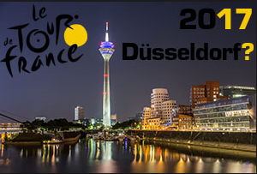
Felix bedankt jullie allemaal enorm voor de deelname aan Hét TOURSPEL van West-Brabant 2016 en hoopt jullie allemaal te mogen begroeten in Hét Tourspel van West-Brabant van 2017. Want één ding is zeker: ook in 2017 spelen we weer het Allerleukste Tourspel tijdens de Tour de France.

Volgend jaar starten we in Duitsland, en wel in Düsseldorf. Dan is er een proloog/tijdrit van 13 kilometer in en rond Düsseldorf.

De start is op zaterdag 1 juli 2017.

Allemaal tot kijk en wellicht tot volgende week maandag op De Draai van de Kaai.

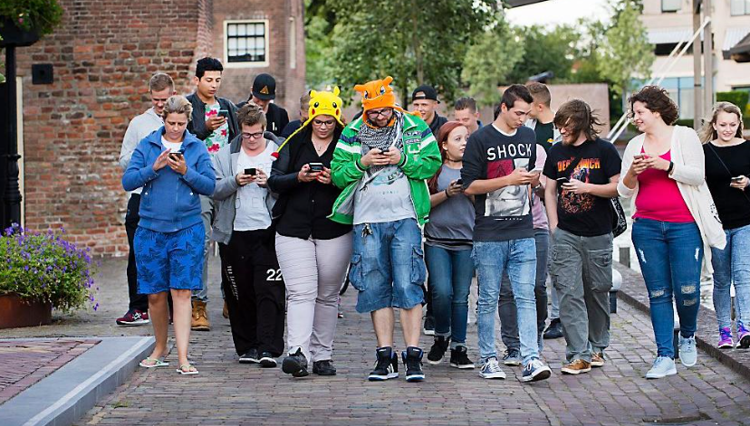
En nu……,

nu gaat Felix
lekker

Pokemons vangen

Ut mot nie gekker worre…….

Oudoe,


